МАОУ СОШ № 67 с углубленным изучением отдельных предметов
г.Екатеринбург Свердловская область

ЗАНИМАТЕЛЬНАЯ ЭЛЕКТРОТЕХНИКА
(8 класс)

Составитель:
Брашко Евгения Владимировна,
учитель технологии

г.Екатеринбург, 2015

В программе 8 класса на изучение темы «Электротехнические работы» отводится 8 часов, как для мальчиков, так и для девочек. Уроки пройдут весело, интересно, познавательно, если использовать электронный конструктор «Знаток». Ниже приводится разработка 8 уроков по программе Сасовой И.А., Марченко А.В. Технология. 5-8 классы (изд-во «Вентана-Граф»)
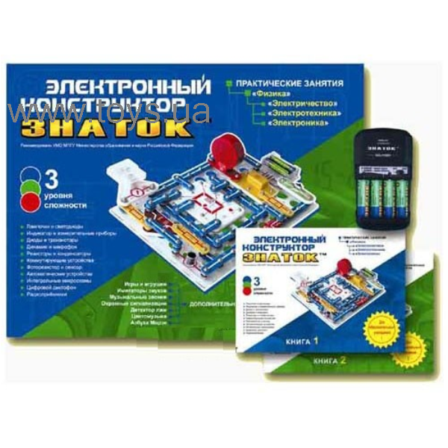
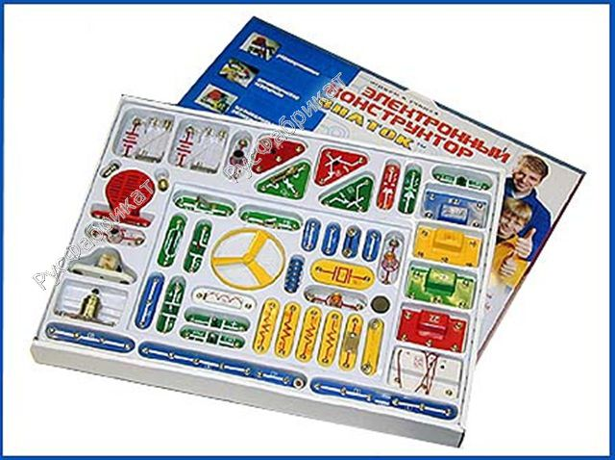

Цель:
образовательная - формирование представления об электротехнических работах, электромонтажных схемах, профессиональной деятельности, связанной с электротехникой и электроникой;
развивающая – развитие положительной мотивации к трудовой деятельности; развитие внимания, умения аргументированно отстаивать свою точку зрения, работать в команде;
воспитательная – воспитание уважительного отношения к профессиональной деятельности, воспитание аккуратности, отзывчивости.
Задачи: раскрыть понятие «электротехнические работы», «электроэнергия», "электромагнитное реле", "последовательное и параллельное соединение", "источники питания", "источники освещения", "аналоговые приборы", "элементная база радиоэлектроники", научить учащихся собирать схемы по чертежу, работать в команде на общий результат; характеризировать способы организации процесса профессиональной деятельности; развить положительную мотивацию к профессиональной деятельности сфер "человек-знак", "человек-техника".
Ожидаемые результаты:
Личностные – готовность и способность к саморазвитию, к профессиональной деятельности; личностное и профессиональное самоопределение.
Метапредметные - освоение требований, предъявляемых профессиями, связанными с электротехникой и электроникой к человеку по типу предмета труда.
Предметные:
В познавательной сфере: рациональное использование технологической информации для проектирования и создания объекта труда; владение алгоритмами и методами решения технических и технологических задач; владение методами чтения и способами графического представления технической и технологической информации;
в трудовой сфере: планирование последовательности операции; выполнение технологических операций с соблюдением установленных норм, стандартов и ограничений; соблюдение технологической дисциплины;
в мотивационной сфере: оценка своей готовности к конкретной предметной деятельности; выбор профиля технологической подготовки в старших классах; выраженная готовность к труду в сфере материального производства; осознание ответственности за качество результатов труда;
в эстетической сфере: сочетание образного и логического мышления в процессе деятельности; развитие пространственного воображения;
в коммуникативной сфере: умение быть лидером и рядовым членом коллектива; формирование рабочей группы с учетом общности интересов и возможностей членов группы с учетом общности задач; способность к коллективному решению задач; способность прийти на помощь товарищу; способность бесконфликтного общения в коллективе;
в физической сфере: развитие моторики и координации движений рук; достижение точности движений и ритме при выполнении различных технологических операций; соблюдение требуемой величины усилия, прикладываемого к инструментам с учетом технологических требований; развитие глазомера.
Формирование УУД.
Личностные – ориентация в мире профессий, жизненное и профессиональное самоопределение.
Регулятивные - организация и проведение профессиональных проб на уроке через практическую работу с электронными конструкторами, чтение схем; роли в команде, решения учебной задачи в зависимости от поставленной задачи.
Познавательные - решение поставленных задач, самостоятельный поиск ответов через выполнение практической работы.
Коммуникативные - умение участвовать в коллективном обсуждении проблем, умение строить продуктивное взаимодействие со сверстниками в ходе выполнения практической работы; умение высказать свою точку зрения.
Тип урока – комбинированный.
Дидактические средства обучения: учебник, методические рекомендации.
Ресурсы: электронный конструктор «Знаток», интернет-ресурсы.
Обучение строится на основе учебных ситуаций. Образовательная задача состоит в организации условий, провоцирующих детское действие.

ХОД УРОКОВ
Урок 1. Область применения электрической энергии. Электрическая цепь.
Этап 1. Мотивационный (создание ситуации успеха).
Урок начинается с приветствия и объявления темы, постановки цели, проверки учащихся и их готовности (не более 1 мин.).
Затем происходит демонстрация того, что учащиеся уже знают, умеют. В данном случае они отвечают на вопросы, связанные со сферами применения электроэнергии. Учащиеся, как правило, знают, что на производстве электроэнергия нужна для освещения, работы оборудования. А в быту – для работы бытовых приборов, освещения и др. Примерное время - 5 минут.
Этап 2. Ситуация «разрыва» - постановка учебной задачи, во время выполнения которой учащиеся сталкиваются с новой для себя ситуацией. Не более 3 минут.
Учащимся предлагается ответить на вопрос: почему в новогодней гирлянде, если вышла одна лампочка, то не работает вся цепь, а в домашней электропроводке при выходе из строя одной лампы все остальные функционируют?
Для поиска ответа на вопрос учащиеся делятся на команды. Выбираются капитаны. Капитаны получают наборы (от 4 до 6 на класс, в одну команду входит 4-5 человек), проверяют комплектность.
Учащимся предлагается выполнить задания – собрать схемы. В ходе работы они найдут ответ на вопрос.
Этап 3. Решение учебной задачи (до 7 минут).
Учащиеся выполняют практические задания № 1 пособия, которое является приложением к конструктору (Автор А.Бахметьев, книга 1) на с. 10 (рис.1.4), затем задание № 1 на с. 15 (рис.2.4). Учащимся, которые быстро справились с этими заданиями, предлагается собрать вентилятор (схема дана на стр. 24). Время на работу 10-15 минут.
Этап 4. Уточнение и конкретизация. 10-15 минут.
В конце работы учащиеся должны знать последовательное и параллельное соединение цепи, ответить на вопросы (гирлянда – последовательное соединение, квартирная проводка параллельное).
После проверки и сдачи капитанами наборов конструкторов учащиеся отвечают на поставленные вопросы (но можно спрашивать во время проверки схем). Затем учащимся предлагается определить, какое соединение было у схемы вентилятор (последовательное).
Записать в тетрадь определения источников питания:
Батарейка – гальванический элемент (химический источник тока), у которого возникающее на его выводах напряжение есть результат химической реакции. Батарейки делятся на 3 основных вида: солевые, щелочные, литиевые.
Аккумулятор – это перезаряженный гальванический элемент, химический источник тока многоразового использования.
Днем рождения батареи принято считать 1800 год, когда итальянский физик Алессандро Вольта продемонстрировал свое изобретение – серебряные и цинковые диски, между которыми находилась ткань, пропитанная кислотой. Это был первый источник тока – «вольтов столб».
Если осталось время, то предлагается повторить условные обозначения, нарисовав на доске последовательную цепь, состоящую из лампочки, источника питания, выключателя.
Этап 5. Постановка домашнего задания (не более 2 мин.). Подготовить короткое сообщение (письменно) «Работа бытовых приборов» (каждый учащийся решает сам, о каком приборе он подготовит сообщение, работу можно выполнять командами, повторяться нельзя).
Этап 6. Рефлексия (не более 3 мин). Фронтальный опрос: за что могли бы похвалить свою команду?
Этап 7. Подведение итогов. 1 минута
Выставление оценок за сборку схем и ответы. Краткое подведение итогов урока.

Урок 2. Составление электрических схем (параллельное, последовательное, смешанное соединение). Работа бытовых приборов.
Этап 1. Мотивационный (создание ситуации успеха).
Урок начинается с приветствия и объявления темы, постановки цели, проверки учащихся и их готовности (не более 1 мин.).
Затем происходит демонстрация того, что учащиеся уже знают, умеют. В данном случае они рассказывают о принципе работы бытовых приборов. Опрос можно проводить фронтально или вызвать к доске на оценку. Время – до 5 минут.
Этап 2. Ситуация «разрыва» - постановка учебной задачи, во время выполнения которой учащиеся сталкиваются с новой для себя ситуацией. Не более 3 минут.
Учащихся хвалят за умение найти информацию. А затем предлагается ответить на вопрос: как наши стиральные машины, микроволновые печи и холодильники подают нам сигнал о том, что они закончили выполнение действия или напоминают о проблемах (не подключили воду, забыли закрыть холодильник) и т.д.? Что за устройство находится внутри бытовой техники? Принцип его работы?
Для ответа на вопрос учащимся предлагается разделиться на команды. Выбираются капитаны. Капитаны получают наборы (от 4 до 6 на класс, в одну команду входит 4-5 человек), проверяют комплектность.
Этап 3. Решение учебной задачи. Время на работу 10-15 минут. Учащимся даются задания, в которых используется интегральная схема - № 45 – 68 (какая команда сколько успеет) - см. стр. 6-7 книги 2 методического пособия конструктора.
Этап 4. Уточнение и конкретизация. 10-15 минут.
После того, как учитель объявил, что время на собирание схем вышло, учащиеся должны собрать конструкторы, проверить комплектность и записать в тетрадь определение интегральной схемы, которое дано на с.7 пособия (выделено синим цветом). Сдача конструкторов капитанами.
Затем учащиеся должны ответить на вопрос, который был поставлен в начале урока. Обычно учащиеся объясняют, что в бытовых приборах есть интегральная схема, звуки на которую записаны заранее. Можно предложить учащимся по памяти нарисовать схему на доске, разобрать ошибки. Если класс работает быстро, то можно предложить наиболее сильным учащимся на основе имеющихся знаний составить схему музыкального звонка, зарисовав ее на доске (см. № 18 на с.4), затем продемонстрировав классу собранную схему на конструкторе.
Теория, которую учащиеся должны были записать в тетрадь: в память интегральной схемы записаны музыкальные мелодии. Если подсоединить к ней дополнительные электронные компоненты, то можно услышать музыку и звуки.
Этап 5. Постановка домашнего задания (не более 1 мин.). Знать как можно больше электрифицированных инструментов (устно).
Этап 6. Рефлексия (не более 3 мин). Попросить учащихся построиться в шеренгу, но так, чтобы
- справа оказался тот, кто лучше всех понял сегодняшний материал, замыкает шеренгу слева - тот, кто не усвоил материал;
- уходит с урока в хорошем настроении (справа) и с самым плохим настроением (слева).
Учитель наблюдает, где больше всего учащиеся "толкаются", пытаясь найти свое место, делает выводы об уроке.
Этап 7. Подведение итогов. 2 минуты
Выставление оценок за сборку схем и ответы. Краткое подведение итогов урока.

Урок 3. Электрофицированные инструменты. Использование электроэнергии для освещения.
Этап 1. Мотивационный (создание ситуации успеха).
Урок начинается с приветствия и объявления темы, постановки цели, проверки учащихся и их готовности (не более 1 мин.).
Проверка домашнего задания – своеобразная демонстрация того, что учащиеся уже знают. Домашнее задание проверяется в игровой форме (игра "Аукцион").
Учитель:
- Давайте представим себя на аукционе. Кто знает, что это такое? (Как правило, учащиеся говорят, что выставляется редкий товар, называется цена. Кто назовет самую большую цену или скажет последним, после него уже ничего не предлагают, тот и выиграл). Наш аукцион имеет небольшое отличие. Вы будете называть электрофицированные инструменты. Не повторяться! Слушайте друг друга внимательно. Если один из вас назовет больше всех слов, и никто ничего не сможет добавить после слова (раз, два, три, принято!), он станет победителем. Вам понятны правила? Нужно ли что-то уточнить? (Учащиеся задают вопросы, учитель отвечает – не более 1 мин). Начинаем игру! Время на игру – до 5 минут. Победитель поощряется пятеркой или освобождением от домашнего задания.
Этап 2. Ситуация «разрыва» - постановка учебной задачи, во время выполнения которой учащиеся сталкиваются с новой для себя ситуацией. Не более 3 минут.
Учащихся хвалят за знание инструментов. Предлагается перейти к следующему вопросу – освещение.
Учитель:
- Вы очень хорошо справились с домашним заданием, узнали об электрофицированных инструментах. Давайте поговорим об освещении. Уличном! Все видели уличный фонарь? Скажите, а кто его зажигает и отключает? Раньше была такая профессия – фонарщик. А сейчас? (Обычно учащиеся дают разные варианты ответов, например, электрик включает и выключает рубильник, на станции кнопочку нажимают, там есть механизм, который зависит от света на улице, особенно продвинутые говорят о светодиодах, фоторезисторах). Наблюдали вы хоть раз такую картину: на улице солнце, а фонари работают. Или на улице темно, а фонари не зажглись, причем не один, а все на улице. Почему это произошло? Чаще этот вопрос ставить в тупик, учащиеся говорят "кнопочка сломалась". Им предлагается выяснить это прямо сейчас, собрав схему "Автоматический уличный фонарь".
Как обычно, учащиеся работают команды по 4-5 человек. Выбираются капитаны. Капитаны получают наборы, проверяют комплектность.
Этап 3. Решение учебной задачи. Время на работу 15 минут.
Используется Методическое пособие конструктора (книга 2) - № 301 (стр. 27) – "Автоматический уличный фонарь" затем предлагается ответить на поставленные вопросы. Во время демонстрации выполненной работы учащимися, учитель обращает их внимание на работу реостата.
После сборки схем учащиеся, воспользовавшись методическим пособием конструктора (книга 1, стр. 17-21), конспектируют в тетрадь основные понятия: лампочка, светодиод, читают об истории вопроса.
Этап 4. Уточнение и конкретизация. 10 минут.
После того, как учитель объявил, что время на собирание схем вышло, учащиеся должны собрать конструкторы, проверить конспекты, капитаны должны сдать конструкторы.
Затем учащиеся должны ответить на вопрос, который был поставлен в начале урока.
Учитель поправляет, комментирует, обращает внимание на реостат. Подводит итог, что нет никакого "товарища с рубильником", "нет кнопочки на станции", работает схема, должны быть исправны фоторезистор и реостат. Проверяется конспект (фронтально устно или выборочно берется тетрадь).
Теория, которую учащиеся должны были записать в тетрадь:
1. Лампочка – уменьшительное от слова лампа, которое произошло от греческого слова, которое в переводе означает светильник. Принцип работы: при прохождении электрического тока через вольфрамовую нить она нагревается и начинает светиться. Нить накала держится на специальных держателях, температурный коэффициент расширения которых совпадает с коэффициентом расширения стекла. Для уменьшения испарения нити колбу наполняют инертным газом. Лампочка появилась благодаря Александру Николаевичу Лодыгину, который в 1872 году основал компанию "Русское товарищество электрического освещения Лодыгин и К^{о}", а в 1873 году в Санкт-Петербурге и Одессе зажглись фонари с его лампами накаливания. Свою лампу с вольфрамовой нитью накаливания А.Н.Лодыгин запатентовал в 1897 г. Эдисон же создал лампочку с цоколем, пригодную для домашней эксплуатации.
2. Светодиод – это не лампочка, это электронный полупроводниковый прибор, который начинает светиться при прохождении через него электрического тока. Впервые свечение полупроводников наблюдал и исследовал в 1923 году Олег Владимирович Лосев. Светодиоды используют в компьютерах, бытовой технике, в автомобилях - задние фонари, поворотные огни, фары, свет в салоне, в мобильных телефонах – подсветка клавиш, дисплея, фотовспышка, в современных светофорах и дорожных знаках, информационные табло на вокзалах, стадионах и других общественных местах.
Этап 5. Постановка домашнего задания (не более 1 мин.). Подготовьте короткое сообщение о том, с какими экологическими проблемами мы сталкивается из-за появления в нашей жизни электроэнергии, освещения.
Можно подсказать учащимся, что строятся линии электропередач, которые излучают электромагнитные волны.
Этап 6. Рефлексия. Подведение итогов (не более 3 мин). Попросить учащихся найти свой угол в классе (лучше разместить заранее цифры или цветовые карточки).
1 (красный) занимают те, кто узнал что-то новое на уроке,
2 (зеленый) занимают те, кто повторил то, что знал раньше,
3 (желтый) занимают те, кто хотел бы почитать дополнительную информацию,
4 (синий) занимают те, кто очень устал.
Учитель наблюдает, где больше всего учащиеся "толкаются", пытаясь найти свое место, делает выводы об уроке. Учащимся предлагается занять свои места в классе.
Этап 7. Подведение итогов. 2 минуты
Кратко подводятся итоги рефлексии, объявляются оценки, подводятся итоги урока.

Урок 4. Электромагнитное реле. Электронагревательные приборы.
Этап 1. Мотивационный (создание ситуации успеха).
Урок начинается с приветствия и объявления темы, постановки цели, проверки учащихся и их готовности (не более 1 мин.).
Затем происходит демонстрация того, что учащиеся уже знают, умеют. В данном случае они рассказывают об экологических проблемах, связанных с электротехническими работами. Опрос можно проводить фронтально или вызвать к доске на оценку. Сделать вывод о необходимости соблюдать технику безопасности, заботиться об экологии. Время – до 6 минут.
Этап 2. Ситуация «разрыва» - постановка учебной задачи, во время выполнения которой учащиеся сталкиваются с новой для себя ситуацией. Не более 3 минут.
Учащимся предлагается посмотреть на устройство. Подумать и ответить, в каких приборах встречается данное устройство.
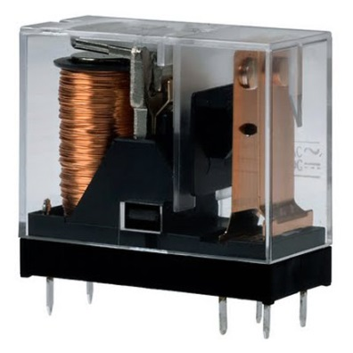
Заострить внимание на работе электронного конструктора, в каких схемах они встречали элемент? Для чего он нужен? В каких схемах встречается, какую роль выполняет? Объясните роль реостата.
Для ответа на вопросы учащимся предлагается разделиться на команды. Выбираются капитаны. Капитаны получают наборы (от 4 до 6 на класс, в одну команду входит 4-5 человек), проверяют комплектность.
Учащимся предлагается выполнить задания – собрать схемы. В ходе работы они должны найти ответ на вопрос.
Этап 3. Решение учебной задачи. Время на работу 15 минут. Используется Методическое пособие конструктора (книга 2)
Учащиеся выполняют практические задания (сколько успеют):
№ 270 ("Роль реостата"). К заданию дан теоретический материал, который они конспектируют в тетрадь.
№ 282 ("Датчик движения").
№ 299 ("Лампа с регулируемой яркостью").
№ 317 ("Автоматический маяк")
Этап 4. Уточнение и конкретизация. 10 минут.
После того, как учитель объявил, что время на собирание схем вышло, учащиеся должны собрать конструкторы, проверить комплектность, сдать конструктору учителю. Затем учащиеся должны ответить на вопросы, которые были поставлены в начале урока.
Теория, которую учащиеся должны были записать в тетрадь:
Реле — это элемент автоматического устройства, который при воздействии на его вход внешних физических явлений скачкообразно принимает значение выходной величины.
Электромагнитное реле реагирует на изменение каких-либо определенных параметров замыканием или размыканием своих контактов. Электромагнитные реле характеризуются следующими основными параметрами:
- напряжением (током) втягивания, т. е. наименьшим значением напряжения (или тока) на зажимах катушки реле, при котором якорь втягивается;
- напряжением (током) отпадения - наибольшим значением напряжения (или тока) на зажимах катушки реле, при котором происходит отпадение якоря;
- коэффициентом возврата реле - отношением напряжения (тока) отпадения к напряжению (току) втягивания.
При регулировании реостата ток изменяется, и стрелка микроамперметра отклоняется. Реостат представляет собой резистор с тремя контактами. Два контакта, как у обычных резисторов, третий соединен с подвижной частью – ползунком. В схемах он включается или всеми тремя контактами или одним крайним контактом и контактом ползунка. Изменяя положение ползунка реостата, мы увеличиваем или уменьшаем его сопротивление электрическому току.
Учащиеся объясняют схемы. Можно попросить их привести примеры, где в жизни они встречают подобные схемы.
Как работают электронагревательные приборы? Какие приборы вы знаете? Есть ли там знакомые вам устройства и элементы? (Выслушать ответы учащихся).
Этап 5. Постановка домашнего задания (не более 1 мин.). Подготовить сообщение "Защита от излучения приборов в быту".
Этап 6. Рефлексия (не более 3 мин). Предложить учащимся похвалить себя, определив, какой ряд сделает это быстрее. Учащиеся должны быстро по цепочке сказать, за что бы они могли похвалить себя на уроке. Каждому ряду дается не более 30-40 сек. Похвалить учащихся.
Этап 7. Подведение итогов. 1 мин.
Выставление оценок за сборку схем и ответы.
Урок 5. Элементная база радиоэлектроники.
Этап 1. Мотивационный (создание ситуации успеха).
Урок начинается с приветствия и объявления темы, постановки цели, проверки учащихся и их готовности (не более 1 мин.).
Затем происходит демонстрация того, что учащиеся уже знают, умеют. В данном случае они рассказывают о том, как защититься от излучения приборов в быту. Время – до 6 минут.
Этап 2. Ситуация «разрыва» - постановка учебной задачи, во время выполнения которой учащиеся сталкиваются с новой для себя ситуацией. Не более 3 минут.
Вы только что в своих докладах говорили о телевизоре. А кто-нибудь в детстве видел разобранный телевизор? Или, может быть, заглянул под крышку корпуса компьютера, разобрал другой прибор? Как правило, такие учащиеся находятся. И что вы там увидели? Обычно учащиеся говорят, что там были "цветные кнопки" или "короткие провода с зеленым, красным сверху".

Так выглядят внутри телевизор, компьютер, обычный сотовый телефон и радиоприемник

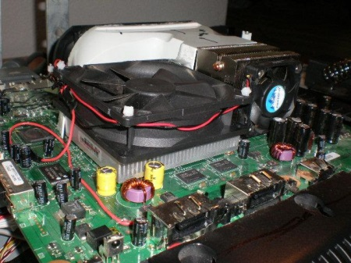
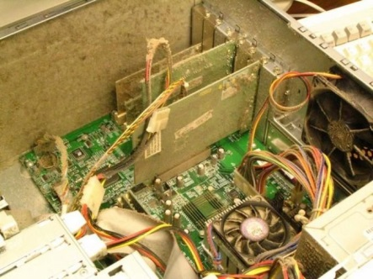

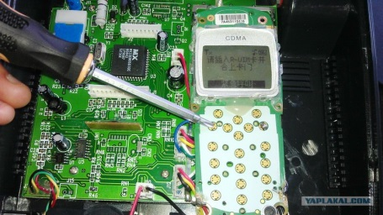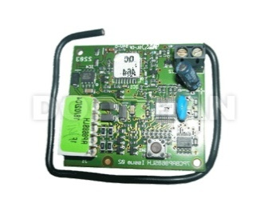

Встречались ли вам во время работы с конструктором похожие детали? Как они называются? Посмотрите в книгу № 1, она синего цвета. Назовите детали, которые составляют элементную базу радиоэлектроники. Запишите названия в тетрадь. (Резисторы, проводники, катушка индуктивности, конденсатор, диод, транзистор, тиристор). А теперь нам понадобиться книга 2.
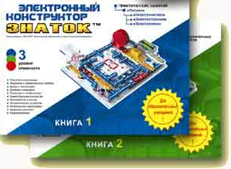

Представьте, что вы на корабле, который терпит бедствие. С помощью какого средства и как вы сможете передать сигнал SOS? (телеграфный аппарат, азбука Морзе). А какой прибор позволит вам узнать, что делается в мире? (радио). Вот вы сейчас с помощью конструктора и сделаете эти приборы!
Этап 3. Решение учебной задачи. Время на работу 20 минут. Используется Методическое пособие конструктора (книга 2)
Учащиеся выполняют практические задания (минимум 2):
- № 546 ("Изучение азбуки Морзе").
- № 385 ("Аварийная радиостанция")
- № 477 ("Радиоприемник диапазона FM с автоматической настройкой на станции")
4) для тех, кто хорошо разбирается в схемах и быстро собрал предыдущие схемы, можно предложить собрать диктофон (страница 70 в книге 1)
Этап 4. Уточнение и конкретизация. 7 минут.
После того, как учитель объявил, что время на собирание схем вышло, учащиеся должны собрать конструкторы, проверить комплектность, сдать конструктору учителю. Затем учащиеся должны ответить, какие детали из тех, что они увидели в пособии в начале урока, они узнали в своих схемах, для чего эти детали нужны.
(Выслушать ответы учащихся).
Этап 5. Постановка домашнего задания (не более 1 мин.). Привести пример аналогового автомата в быту или на производстве (устно).
Этап 6. Рефлексия (не более 1 мин).
Нарисовать на доске гору. Гора символизирует понимание учащимися темы "Электротехнические работы". Учащимся предлагается поставить магнит (или написать мелом букву "Я") в любом месте горы в зависимости от того, на сколько хорошо или плохо они поняли изучаемую тему. Должно быть достаточное количество магнитов или мела.
Этап 7. Подведение итогов. 1 мин.
Выставление оценок за сборку схем. Подведение итогов рефлексии и урока в целом.
Урок 6. Простейшие аналоговые автоматы в быту и на производстве.
Этап 1. Мотивационный (создание ситуации успеха).
Урок начинается с приветствия и объявления темы, постановки цели, проверки учащихся и их готовности (не более 3 мин.).
Затем происходит демонстрация того, что учащиеся уже знают, умеют. В данном случае они приводят примеры аналоговых автоматов в быту и на производстве.
Итак, мы с вами поняли, что аналоговые схемы работают с напряжением и токами различных уровней, изменяющихся во времени не прерываясь.
Этап 2. Ситуация «разрыва» - постановка учебной задачи, во время выполнения которой учащиеся сталкиваются с новой для себя ситуацией. Не более 2 минут.
Учащимся предлагается провести соревнование между командами, которое позволит выяснить, кто лучше других научился разбираться в аналоговых схемах. Учащимся будет задаваться условие, ответ на поставленный вопрос они найдут, собирая схему. За каждую схему, которую команда собрала быстрее остальных, учащиеся получают 2 жетона (можно использовать наклейки смайликов, которые наклеиваются на лист с фамилиями учащихся). Учащиеся показывают схему и объясняют ее действие. За каждую схему, которую команда собрала (хотя и не быстрее всех) в установленное время – 1 жетон. Жетоны выдаются командам во время сборки схем.
ВОПРОС:
Время – послевоенное. Место - небольшая страна в Южной Америке. Эмигрировавшие немцы построили бункер. Его искали многие разведчики, но никто из них не возвращался назад. Известно, что разведчик находил бункер, зажигал свет, но до конца тоннеля не доходил, так как на него нападали свирепые псы. В то же время хозяева бункера спокойно заходили и выходили. Известно, что с псами они не контактировали. И только один разведчик догадался, в чем было дело. Он не только нашел бункер и вошел в него, но и вышел через какое-то время целым и невредимым. Последняя решетка закрылась перед свирепыми мордами собак, бегущими по его следу. Известно, что ему удалось спастись, так как он понял принцип работы электрической схемы, которая приводилась в действие при открывании и закрывании замков-решеток. Узнайте и вы этот секрет.
Этап 3. Решение учебной задачи. Время на работу 20 минут. Ответ вы узнаете, собрав схему под № 555 (книга 2 методического пособия конструктора – лампа с выдержкой времени). Ответ: решетки поднимались по сигналу с задержкой времени. Разведчик шел с определенной скоростью, тогда решетки открывались перед ним и закрывались после него. Если нарушить скорость, то можно было не успеть к следующему проходу. Когда лампа гасла, открывался проход для собак. Тем, кто быстро собрал схему можно дать еще одну - № 557 (изменяемая выдержка включения и выключения лампы).
Ситуация «разрыва» - постановка учебной задачи, во время выполнения которой учащиеся сталкиваются с новой для себя ситуацией, затем идет этап разрешения задачи.
Молодцы! Загадку бункера вы отгадали. Теперь давайте поможем разведчику быстро попасть на нужный этаж. Бункер под землю уходил на 8 этажей! Откройте страницу 63 пособия 2 конструктора и соберите схему под № 690 (у вас должен загореться индикатор с цифрой 1). Как только ваш разведчик окажется на первом этаже, помогите ему, собирая нужные схемы упражнений (они даны под № 691 – 699), добраться до нужного этажа – например, 6. Чей разведчик первым окажется на нужном этаже? Давайте проверим!
Похвалить учащихся за быструю сборку схем. Для тех, кто быстро собираем, можно предложить собрать схему не только 6, но и других этажей, которые они выберут сами.
Ситуация «разрыва» - постановка учебной задачи, во время выполнения которой учащиеся сталкиваются с новой для себя ситуацией, затем идет этап разрешения задачи.
Наш разведчик не просто попал в бункер, узнал его секрет, но и прихватил с собой «языка», который может поделиться ценной информацией. Но как узнать, говорит ли он правду? Какой прибор поможет это узнать? Правильно, детектор лжи. Вот мы его сейчас и соберем! № 544 книги 2 методического пособия конструктора (или № 284). Схемы отличаются тем, что в одной из них меняется звук, а в другой на изменения реагирует микроамперметр.
Этап 4. Уточнение и конкретизация. 7 минут.
После того, как учитель объявил, что время на собирание схем вышло, учащиеся должны собрать конструкторы, проверить комплектность, сдать конструкторы, сосчитать количество жетонов. В таблице на доске записывается количество очков каждой команды, равное количеству полученных жетонов. Далее учащимся предлагается заработать дополнительные очки. Команды должны объяснить, какие схемы они узнали, где в жизни встречаются подобные схемы.
Этап 5. Постановка домашнего задания (не более 2 мин.). Записать в тетрадь, чем аналоговые схемы отличаются от логических.
Этап 6. Рефлексия (не более 4 мин). Предложить учащимся высказаться о том, чему они научились на этом уроке. Как работала команда? Что у них получилось, а над чем еще нужно поработать?
Этап 7. Подведение итогов. 2 минуты
Команда, набравшая самое большое количество баллов, объявляется победителем, ей можно выставить пятерки. Затем выставляются оценки всем остальным, кратко подводятся итоги урока.

Урок 7. Составление электрических схем.
Этап 1. Мотивационный (создание ситуации успеха).
Урок начинается с приветствия и объявления темы, постановки цели, проверки учащихся и их готовности (не более 3 мин.).
Затем происходит демонстрация того, что учащиеся уже знают, умеют. В данном случае они рассказывают об аналоговых и логических схемах (проверка домашнего задания).
Аналоговые схемы работают с напряжением и токами различных уровней, изменяющихся во времени не прерываясь. А вот цифровые схемы работают только с логическими уровнями, то есть оперируют логическими «нулями» и «единицами». 0 – отсутствие напряжения или тока, 1 – наличие напряжения или тока. Любые цифровые микросхемы (даже самого мощного компьютера) строятся на основе простейших логических элементов «НЕ», «ИЛИ», «И». Просто в микропроцессорах таких элементов несколько миллионов.
Этап 2. Ситуация «разрыва» - постановка учебной задачи, во время выполнения которой учащиеся сталкиваются с новой для себя ситуацией. Не более 10 минут.
Мы с вами посмотрим принцип работы на простых логических схемах – № 674, 675 и 676 книги 2 методического пособия. Все, кто находятся на первом ряду, собирают элемент И (№ 674), на втором – ИЛИ (№ 675), а на третьем – НЕ (№ 676). Собравший первым, демонстрирует классу схему и поясняет ее. Затем учащиеся демонстрируют друг другу собранные схемы.
Молодцы! А теперь давайте найдем в пособии ошибку! Сейчас вы соберете схему № 686. Затем посмотрите задания № 687, 688. Найдите ошибку в схеме, исправьте ее.
Этап 3. Решение учебной задачи. Время на работу 12 минут.
Учащиеся собирают схемы № 686, 687, если работают быстро, то еще № 688. Объясняют, какая ошибка допущена в пособии.
Этап 4. Уточнение и конкретизация. 7 минут.
После того, как учитель объявил, что время на собирание схем вышло, учащиеся должны собрать конструкторы, проверить комплектность, сдать конструкторы.
Объясняют, с какими схемами они работали, где в жизни они сталкиваются с такими схемами.
Учащимся предлагается проверить конспекты друг друга за всё время изучения раздела «Электротехнические работы». Предлагается выставить оценки каждому члену команды: 100% записей – 5, 80% - 4, 60% - 3, менее 60% записей -2. Выставляется средний балл команде за ведение конспекта. Команды аргументируют свои оценки.
Этап 5. Постановка домашнего задания (не более 2 мин.).
Подготовить доклады о профессиях. Учащиеся должны самостоятельно (или объединившись в команды) представить профессию, которая связана с электротехническими работами или электронными технологиями. Форма рассказа о профессии и сама профессия не должны повторяться. Кто-то использует форму агитбригады, кто-то с помощью компьютерной презентации, кто-то расскажет о профессии с помощью плаката…
Этап 6. Рефлексия (не более 2 мин).
На листе бумаги обведите свою ладошку, каждый палец – это какая-то позиция, по которой необходимо высказать свое мнение, запишите его.
- большой – для меня важно …
- указательный - я узнал…
- средний - мне было интересно…
- безымянный – моя оценка психологической атмосферы в команде…
- мизинец – хочу себе пожелать …
Этап 7. Подведение итогов. 4 минуты
Подводятся итоги рефлексии, итоги урока. Выставляются и комментируются оценки.

Урок 8. Профессии, связанные с электротехникой и электронными технологиями.
Дополнительные ресурсы для урока: справочники для поступающих в учреждения СПО и ВПО или компьютеры/ноутбуки с выходом в интернет; лист ватмана, листы бумаги с клееным краем.
Этап 1. Мотивационный (создание ситуации успеха).
Урок начинается с приветствия и объявления темы, постановки цели, проверки учащихся и их готовности (не более 2 мин.).
Затем происходит демонстрация того, что учащиеся уже знают, умеют.
Этап 2. Ситуация «разрыва» - постановка учебной задачи, во время выполнения которой учащиеся сталкиваются с новой для себя ситуацией. Не более 15-17 минут.
Выступления учащихся с рассказами о профессиях, связанных с электротехникой или электронными технологиями.
Вы перечислили разные профессии. Скажите, где у нас в городе работают эти специалисты? На каких предприятиях? (Учащиеся называют места работы).
Как вы думаете, какие учебные заведения готовят данных специалистов? (Этот вопрос вызывает затруднение у восьмиклассников). Давайте найдем ответы в справочниках для поступающих. (Учащимся выдаются справочники для поступающих в учреждения СПО и ВПО, чтобы они могли найти ответы на вопрос).
Этап 3. Решение учебной задачи. Время на работу 8-10 минут.
Учащиеся с помощью справочников для поступающих в учреждения СПО и ВПО (или интернет-ресурсы) находят ответы на вопросы. Задача – назвать как можно больше учреждений, где можно получить специальности, о которых говорили учащиеся в выступлениях.

В течение 7 уроков вы выполняли профессиональные пробы. Как называется эта специальность? Где ее можно получить? Посмотрите на рекламные материалы колледжей и техникумов. Кто назовет специальность и учебное заведение? (Ответ: Монтажник радиоэлектронной аппаратуры и приборов, в Екатеринбурге специальность можно получить в ГАОУ СПО СО ЕТ "Автоматика").
Этап 4. Уточнение и конкретизация. До 3 минут.
Фронтальный опрос по основным моментам учащихся: о каких профессиях, специальностях они рассказывали, какие требования к человеку предъявляют эти профессии.
Этап 5. Постановка домашнего задания (не более 2 мин.).
Познакомиться со специальностями и направлениями подготовки (1 по выбору учащихся), используя ресурсы-интернет:
- техническое обслуживание и ремонт радиоэлектронной аппаратуры – колледж им.Попова;
- радиоаппаратостроение – радиотехнический колледж им. Попова;
- автоматизация технологических процессов и производств – монтажный колледж;
- монтаж и техническая эксплуатация промышленного оборудования – монтажный колледж;
- автоматика и телемеханика на транспорте – железнодорожный колледж.
Для выполнения задания можно воспользоваться сайтом http://www.obrazovanie66.ru/
Этап 6. Рефлексия (не более 3 мин).
Вот мы с вами и закончили изучать раздел «Электротехнические работы». Поделитесь своими мыслями о том, что было полезным, интересным. Или о чем вы задумались, какие свои взгляды пришлось пересмотреть. Ответ запишите на листочках, которые затем разместите на ватмане, который мы разместили с помощью магнитов на доске. Чем ближе ваш листочек к центру – тем больше вам понравились уроки, чем ближе к краю, тем меньше.
Этап 7. Подведение итогов. 3 минуты
Подводятся итоги рефлексии, итоги урока. Выставляются и комментируются оценки.

Список литературы и иных источников:
Программа Сасова И.А., Марченко А.В. Технология. 5-8 классы. – М.: Вентана-Граф, 2008.
Учебник Технология. 8 класс. – М.: Вентана-Граф, 2009
Бахметьев А. Электронный конструктор «Знаток». Книга 1. – М., 2005.
Бахметьев А. Электронный конструктор «Знаток». Книга 2. – М., 2005.
http://www.obrazovanie66.ru/
Рабочие программы. Технология 5-8 классы. / Сост. Е.Зеленецкая. – М.: Дрофа, 2013.
Фото конструктора - http://yandex.ru/images/search?text=знаток конструктор&img_url
Другие рисунки: https://yandex.ru/images/
Фото с урока – автора.

